安徽公共资源交易集团产权交易
操作手册

安徽公共资源交易集团
2022年2月

目录
一、系统登录 3
1、CA登录方式（企业） 3
2、用户名密码登录方式（自然人） 4
二、项目操作 5
1、选择项目 5
2、项目登记 5
3、保证金查询 6
4、参与竞价 6
三、进入竞价系统 6
1、电子竞价风险告知及确认书 6
2、竞价项目信息 7
四、竞价方式 7
1、一次性竞价 7
2、连续竞价 10
五、成交确认书领取 14

一、系统登录
打开安徽（区域）公共资源交易电子服务系统网站（http://www.hfztb.cn/）进入电子服务系统登录页面。
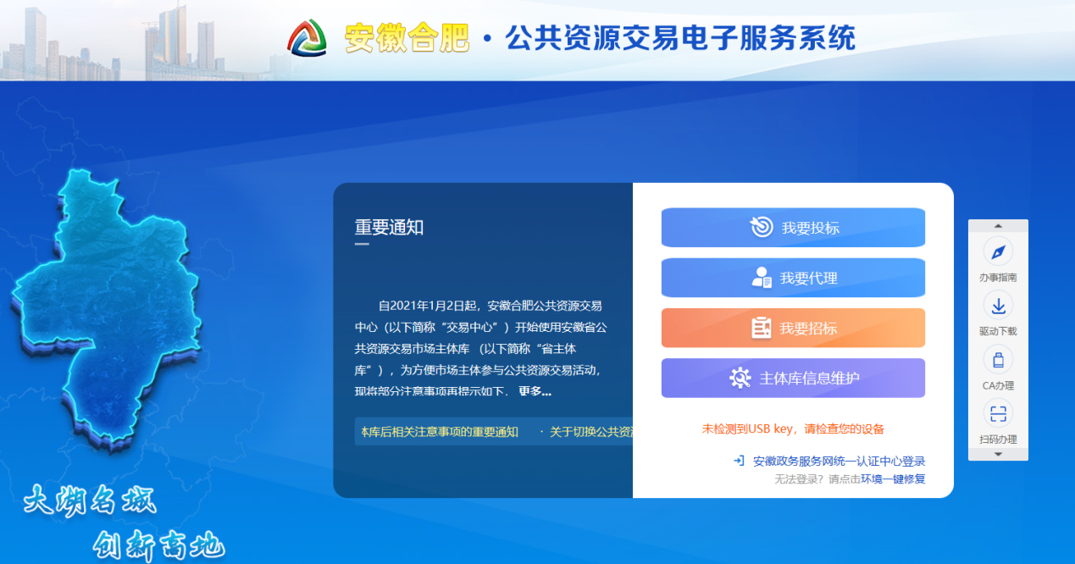

1、CA登录方式（企业）
点击页面上“驱动下载”按钮下载驱动后安装，安装完成后点击“我要投标”，输入CA锁密码及验证码，点击“登录”，登录系统。
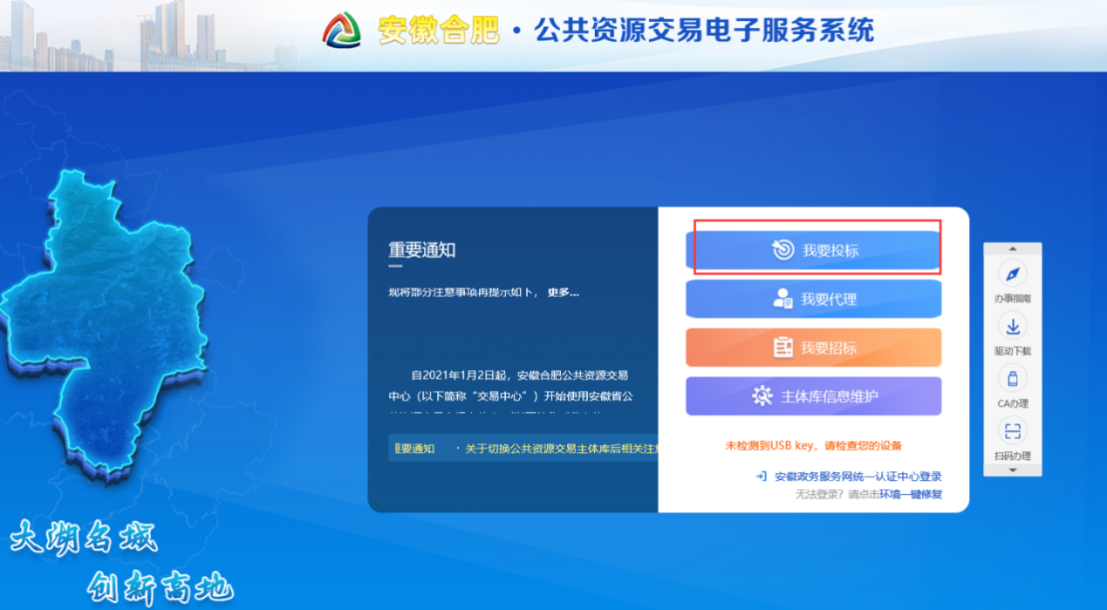

2、用户名密码登录方式（自然人）
用户点击“安徽政务服务网统一认证中心”进行注册登录。
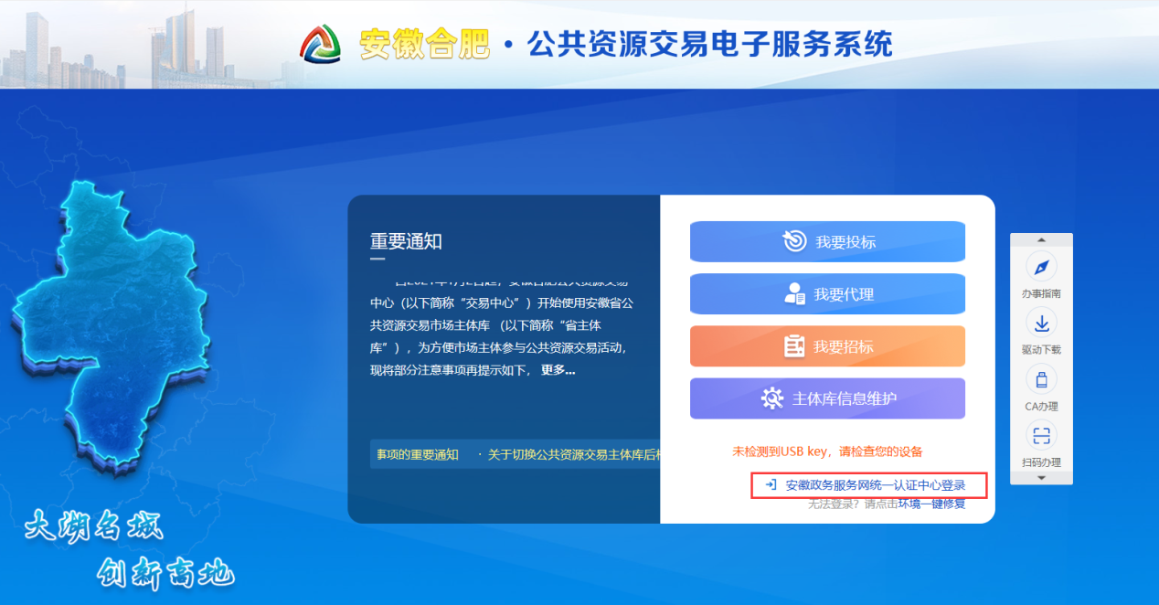

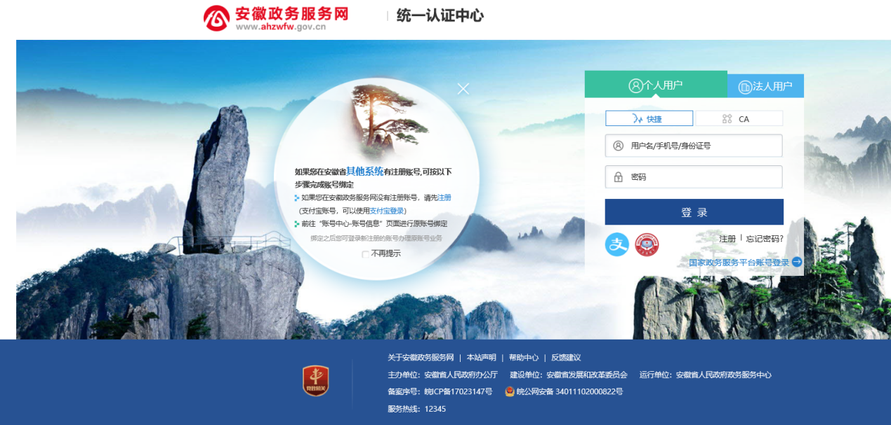

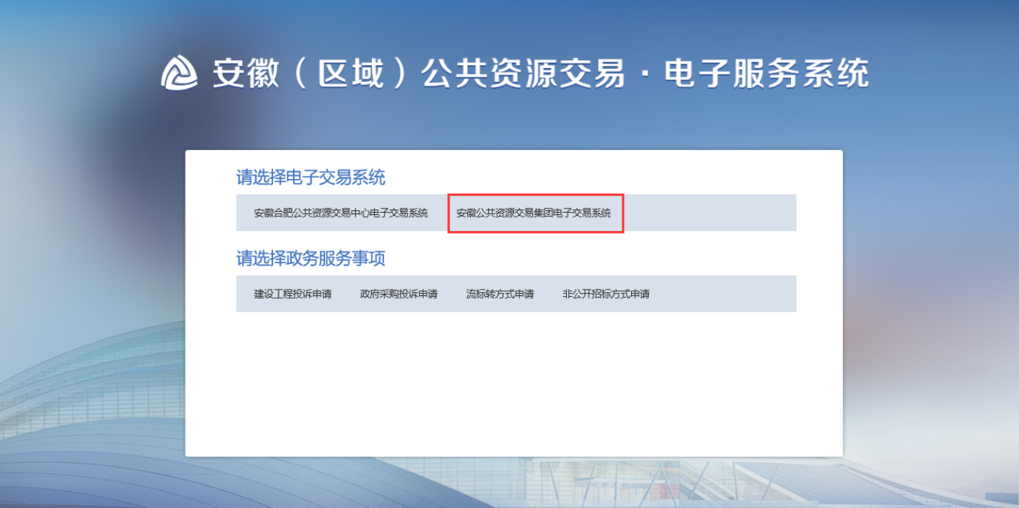

二、项目操作

1、选择项目
进入交易系统后，点击左上角的“产权交易”模块，主页上显示了所有当前公告中的项目。点击项目模块下的“我要参与”按钮进入项目工作台页面。
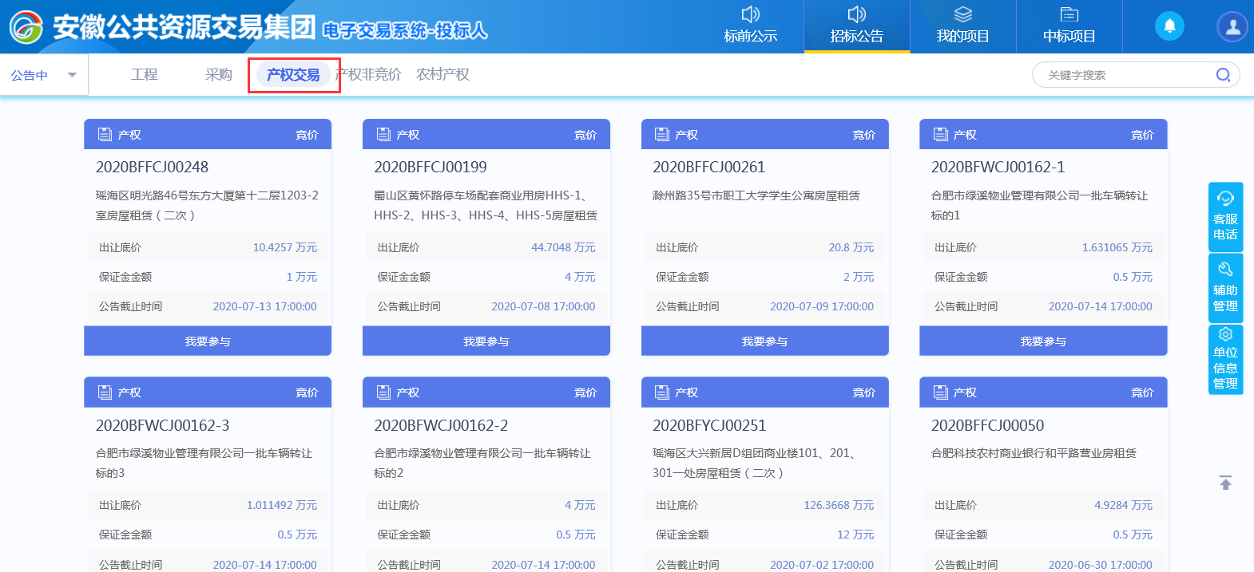

2、项目登记
点击项目登记并填写相关登记信息参加项目。
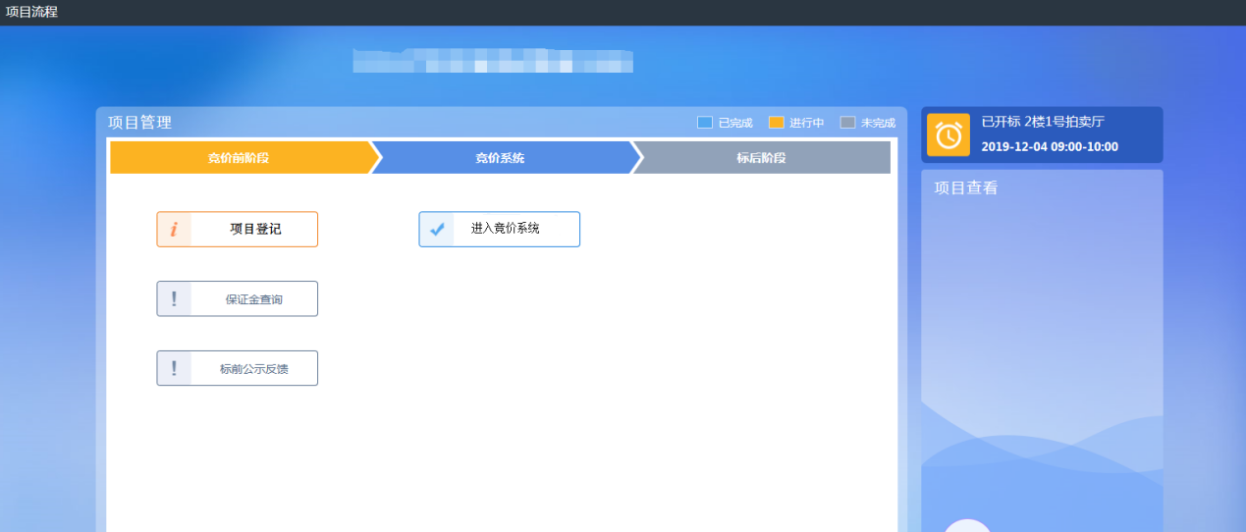
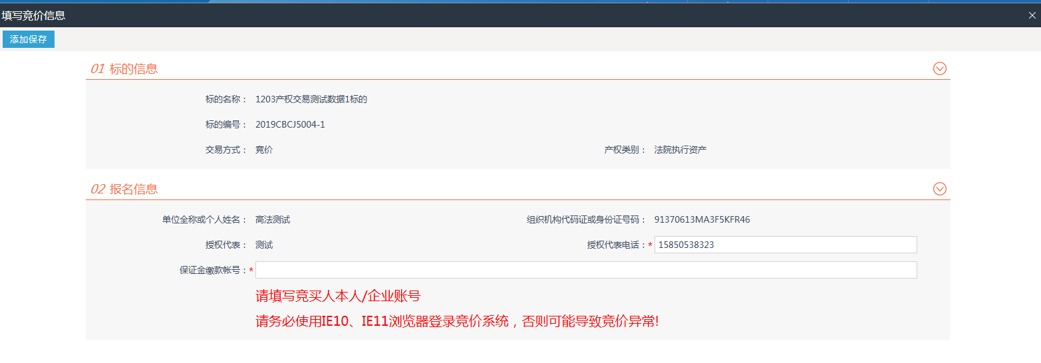

3、保证金查询
点击保证金查询页面查询保证金是否到账，查询成功就可以进行下一步竞价。

4、参与竞价
保证金查询成功后，点击进入竞价系统参与竞价。

三、进入竞价系统
请使用IE10、IE11浏览器访问登录竞价系统，否则可能导致竞价异常。

1、电子竞价风险告知及确认书
阅读电子竞价风险告知及确认书后，选择已阅读，然后点击 ，进入竞价系统，如图：
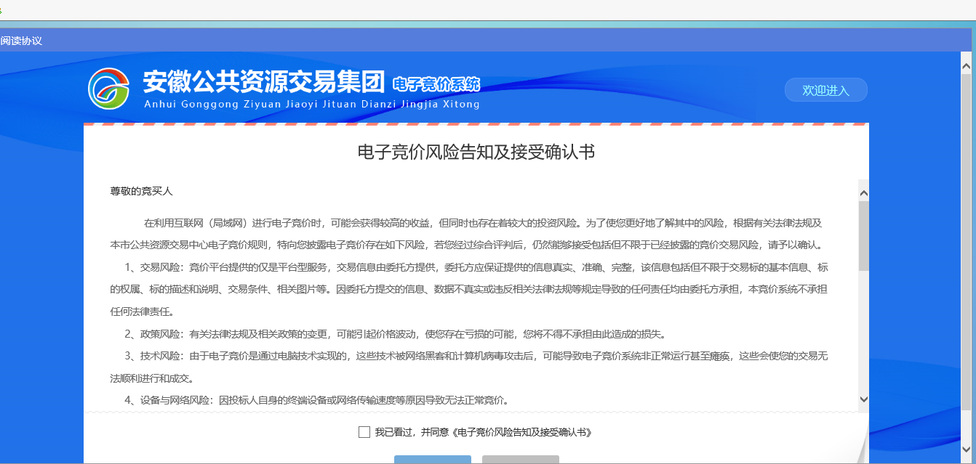

2、竞价项目信息
进入竞价系统后，可以看到正在进行中的竞价项目列表，如图：
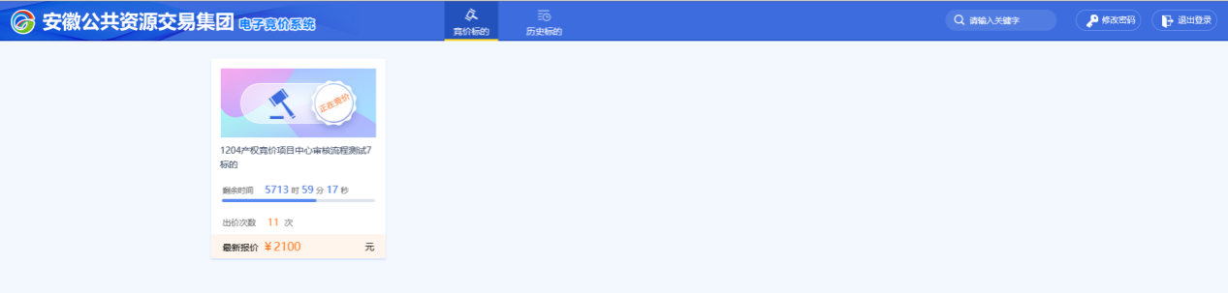

四、竞价方式

1、一次性竞价
竞价人填写有效的报价金额，录入成功之后可点击进行报价。在一次性竞价项目报价单开启时间倒计时结束前，竞价人若对之前的报价进行修改，需要重新输入报价金额点击 ，也可点击，对自己之前的报价进行撤回，如您在报价单开启前撤回了报价并未再次提交报价，则报价无效。如下图：
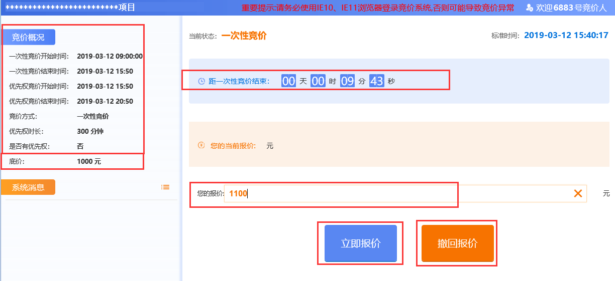
在报价单开启前，各竞价人只能在报价区下方我的报价记录中查看到自己的报价记录，其他竞价人报价记录无法查看。
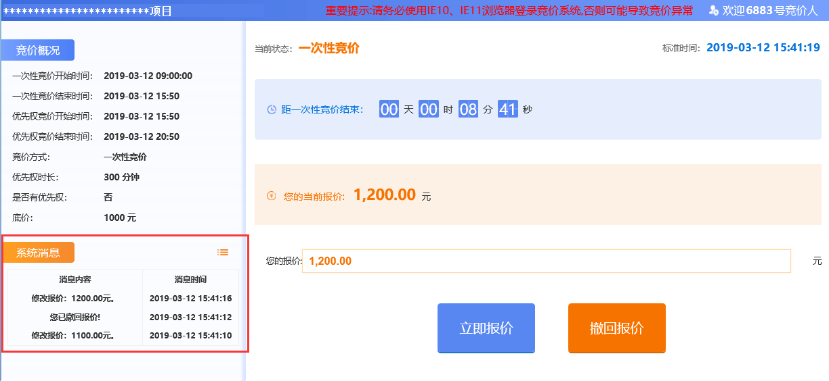
行使优先权：
同等价格下，优先权人可在优先权行使期内行使优先权。优先权人须按照项目公告要求及时办理注册、登记及保证金缴纳手续，方可进入竞价系统行使优先权。优先权竞价人在报价单开启时间前只能查看，不能行使优先权。如下图：
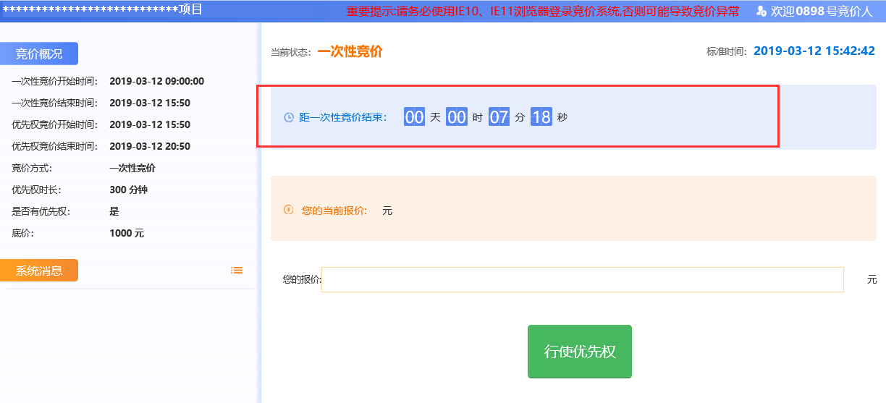
若报价单开启后进入行使优先权倒计时内，优先权竞价人可看到其他竞价人报价及排名情况，并确认是否行使优先权，如下图：
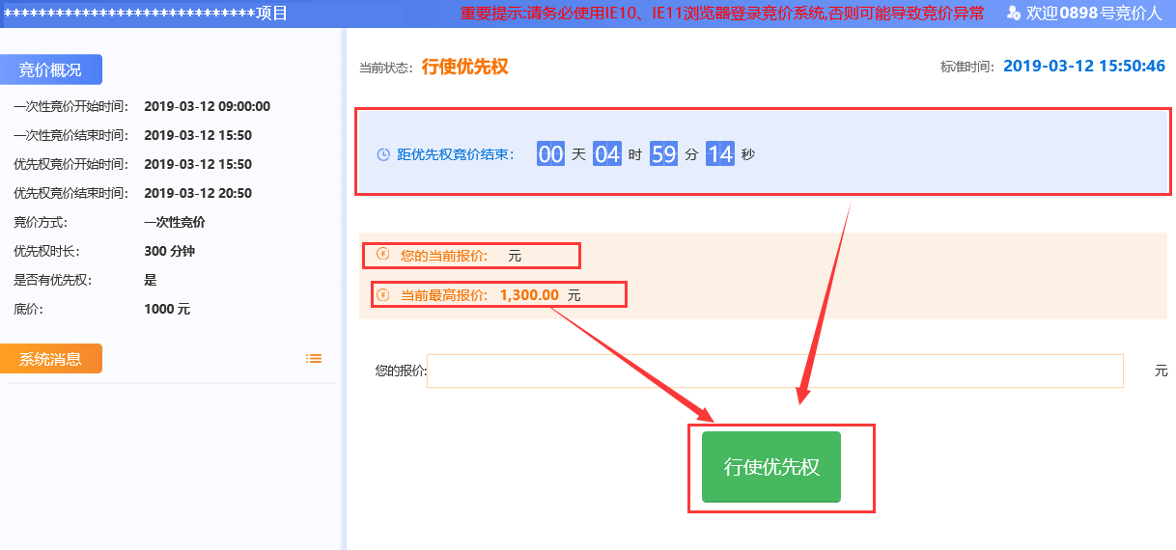
若行使优先权，在点击行使优先权按钮后，会弹出竞价结束的信息，如下图所示：
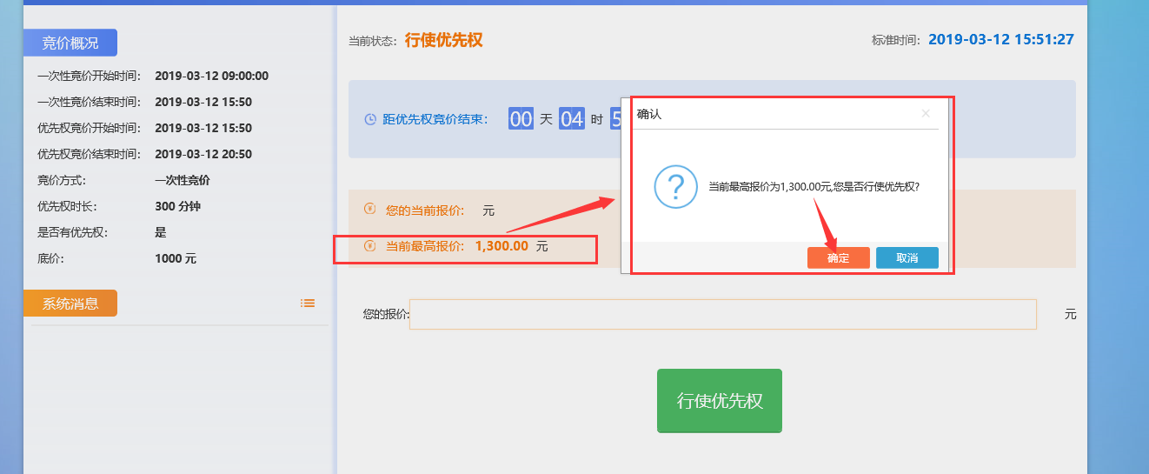
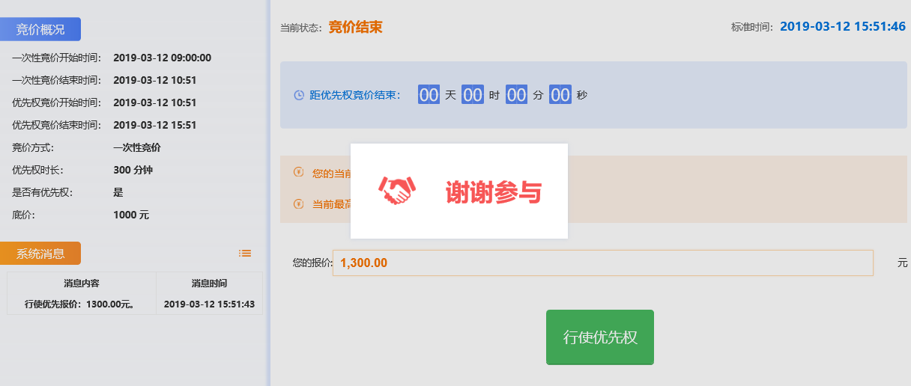
优先权人逾期或者未按规定完成上述流程视同放弃优先权。

竞价结束后，竞价人可从报价区查询其他竞价人有效报价。如下图：
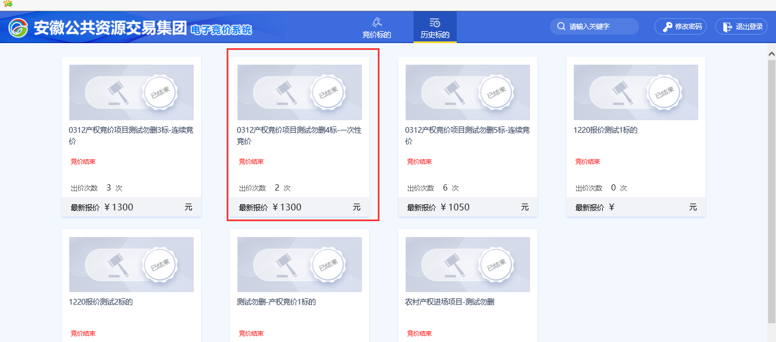
一次性报价的规则及须知等内容请见公告。

2、连续竞价
进入竞价界面可查看到该竞价项目的相关信息，如“标的概要”区可了解项目详情包括竞价状态、结束时间、当前最高价格等信息，如下图：
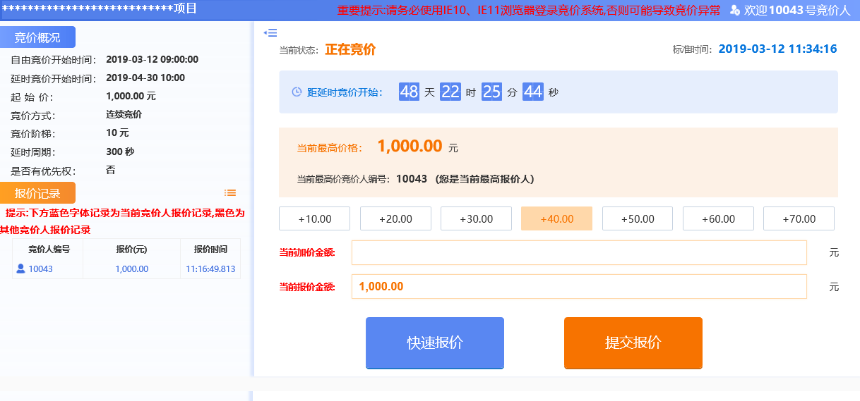
信息确认无误后竞价人即可进行报价，（1）竞价人点击“快速报价”时，若为首次报价，则报价为“起始价”；若非首次报价，则报价为在当前价格基础上增加一个竞价阶梯的报价，系统弹出确认窗口，确认后进行提交报价。（2）竞价人也可以在当前价格基础上选择竞价阶梯的整倍数，并点击“提交报价”，可以使竞价人提交高于当前最高报价一个或多个竞价阶梯的报价，系统弹出确认窗口，确认后进行提交报价。（注：竞价人一旦提交报价，不得撤回和修改）
如下图：
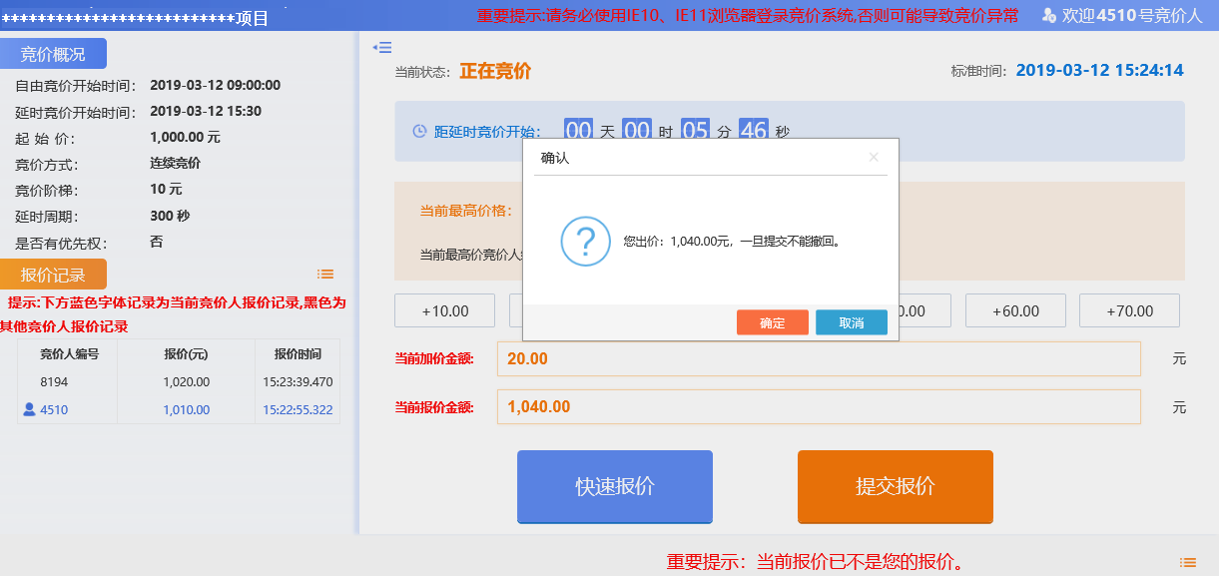
竞价人可通过查看数据区内的信息，查询所有竞价人报价记录，如下图：
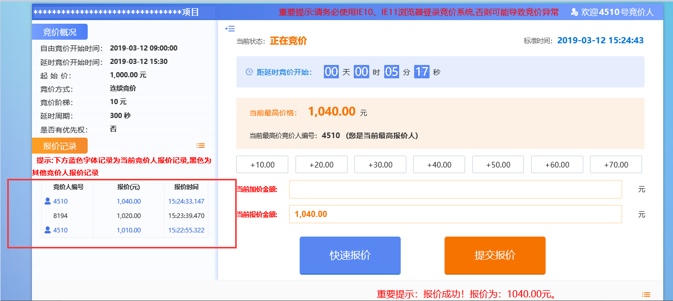
延时竞价：
自由竞价结束后进入延时竞价：在延时竞价时间内，各竞价人进行延时竞价，请竞价人注意 “延时竞价结束时间倒计时”，延时竞价周期内如出现有效报价，则进入新的延时竞价周期；在一个延时竞价周期内如未出现有效报价，则报价结束。延时竞价结束时间如下图：
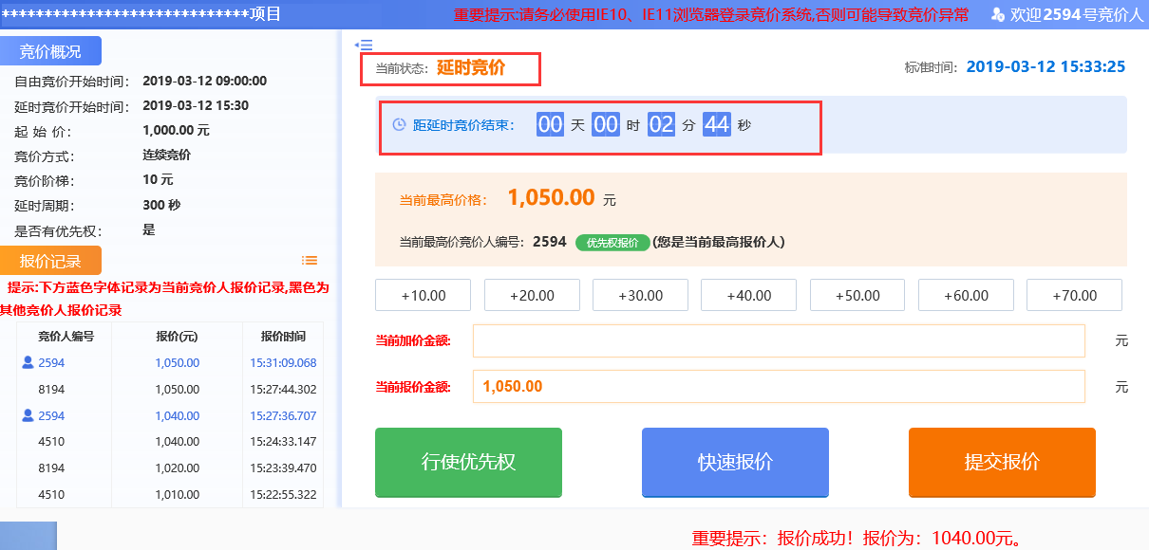
在竞价期间竞价人可查看下方区域数据区，查看所有报价记录信息，如下图：
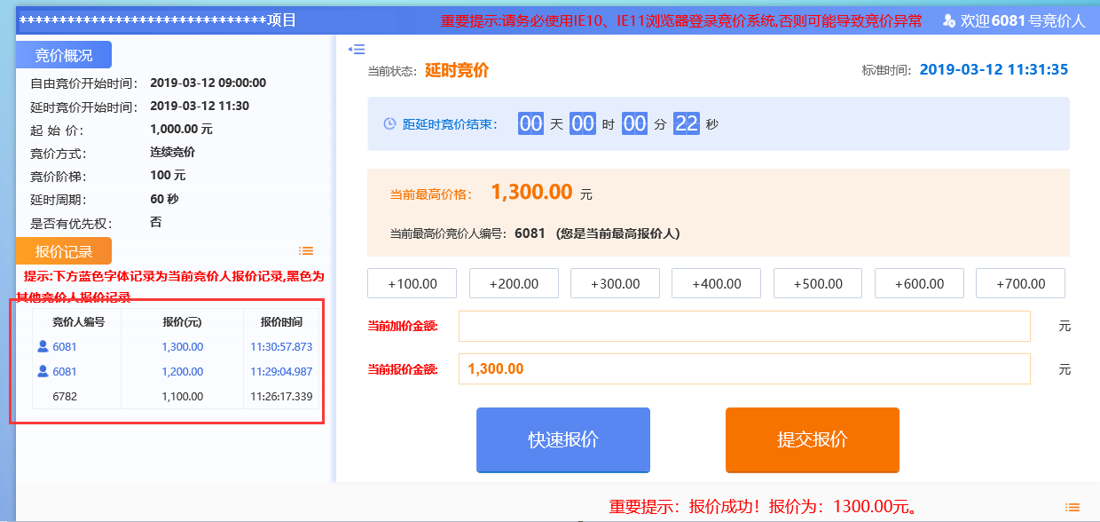
行使优先权：
同等价格下，优先权人可在竞价期行使优先权。优先权人须按照项目公告要求及时办理注册、登记及保证金缴纳手续，方可进入竞价系统行使优先权。
优先权竞价人可通过点击按钮，如下图：
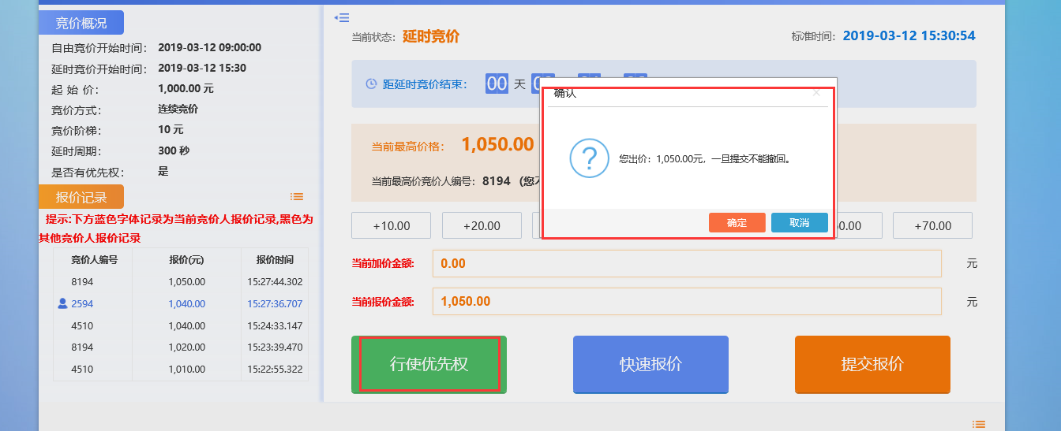
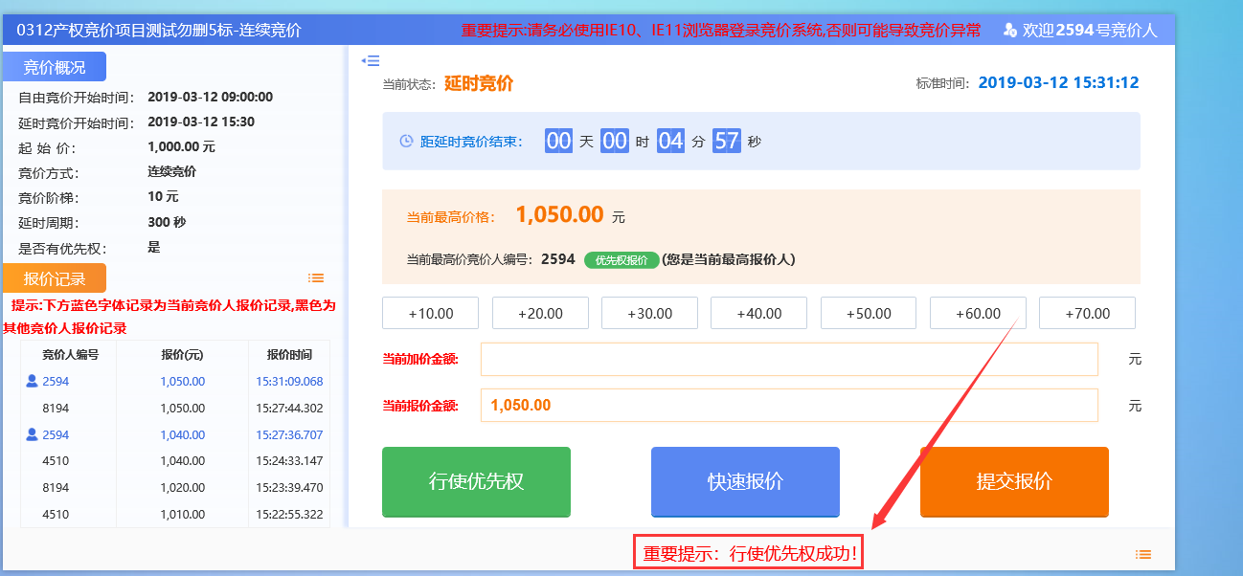
点击即以当前最高报价获得优先权。
优先权人逾期或者未按规定完成上述流程视同放弃优先权。

五、成交确认书领取
成交人登录电子交易系统，在“中标项目”中，找到对应的项目并选择“项目流程”进入项目流程页面，在“标后阶段”中点击“成交确认书领取”按钮进入领取页面。
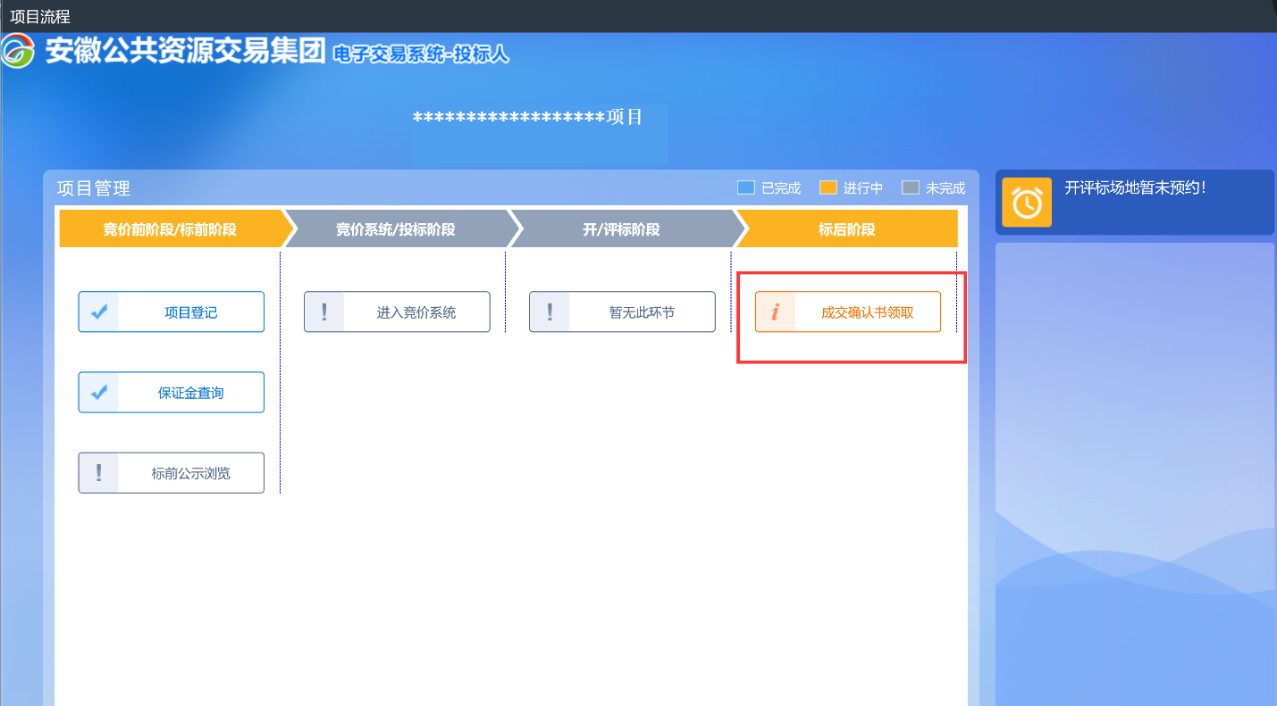
进入本项目成通知书列表，点击下载领取查看成交确认书：
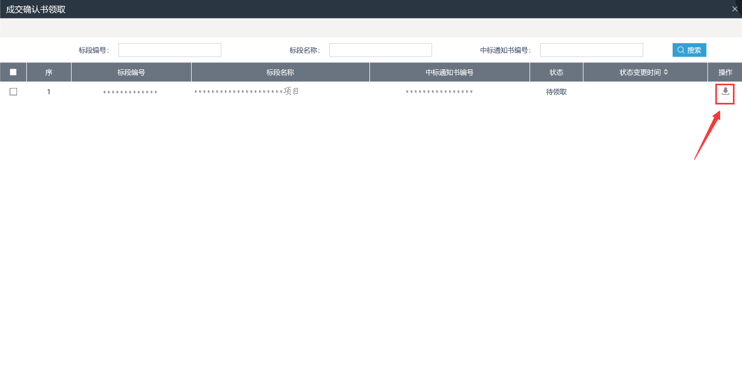
该页面，投标人第一次点击操作按钮为“下载” 下载之后，页面上的成交确认书状态变为已领取，若通知书作废，则状态变为已作废。
在第一次点击下载之后，后面点击操作按钮直接进入查看预览成交确认书。
